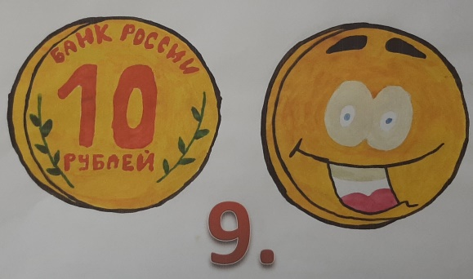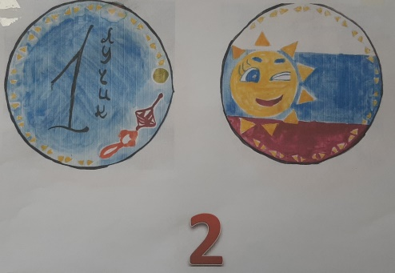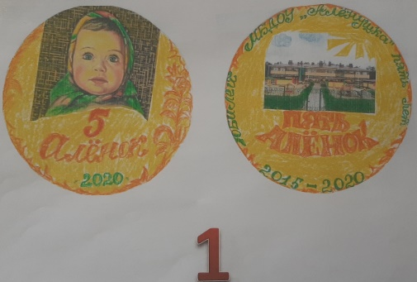

**РЕЗУЛЬТАТЫ КОНКУРСА**

**«МОНЕТА ДЕТСКОГО САДА»**

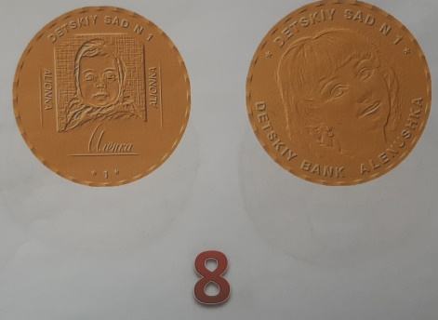

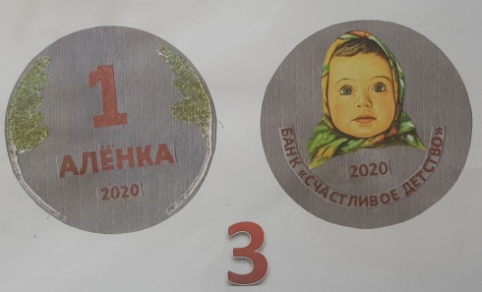

|  |  |
| --- | --- |
| **Номер монеты** | **Количество голосов** |
| **1** | **26** |
| **2** | **2** |
| **3** | **16** |
| **4** | **6** |
| **5** | **7** |
| **6** | **16** |
| **7** | **6** |
| **8** | **12** |
| **9** | C:\Users\Елена\Downloads\Attachments_psn2503@yandex.ru_2020-03-27_11-24-35\20200327_115138.jpg**5** |

